

**今日から使える！**

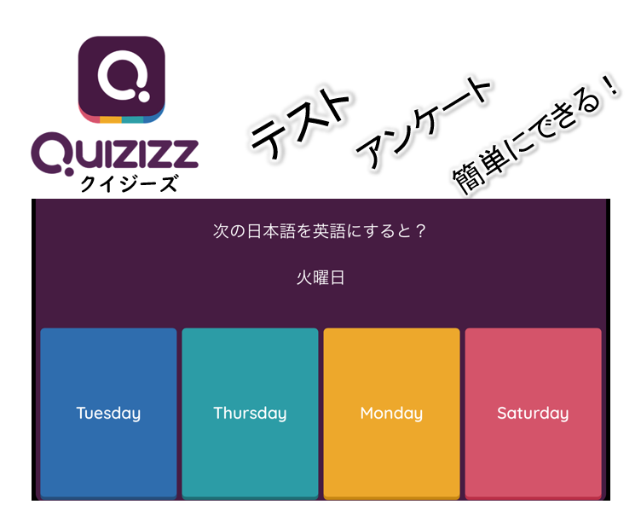

**・テスト**

**・アンケート**

**簡単に作れる！**







Quizizzでできること



★使うメリット

①楽しいから主体的に！

②反復で定着へ！

③Excelデータの活用！

＊個人で学ぶ!

＊チームでクイズバトル!

＊教師のタイミングで答えさせる!

＊アンケート!

などができます。





クイズの答え方は選択肢を選ばせる、答えを入力させるなどの方法があります。

問題によってはすでに作られたものを検索して活用することができます。



1 / 12

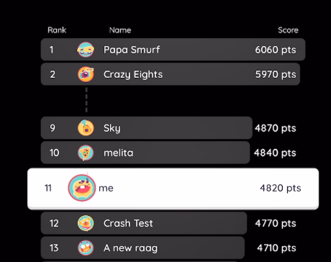

(B)



(A)

Quizizzとは？

1

①**4択問題(図A)**に答える**クイズアプリ**

②**BGM**、**効果音**があるので、楽しみながらクイズに答えることができる。

③正確さと速さでポイントが加算され、**ランキング形式(図B)**で全体に表示されるので、クラス全員で競い合うことができる。

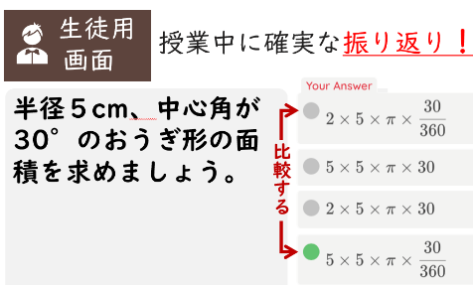

(C)

④解けなかった問題は、学級全体（電子黒板やスクリーンで投影）で、もしくは個人（各個人のタブレット端末）での**見直し(図C)**ができる。

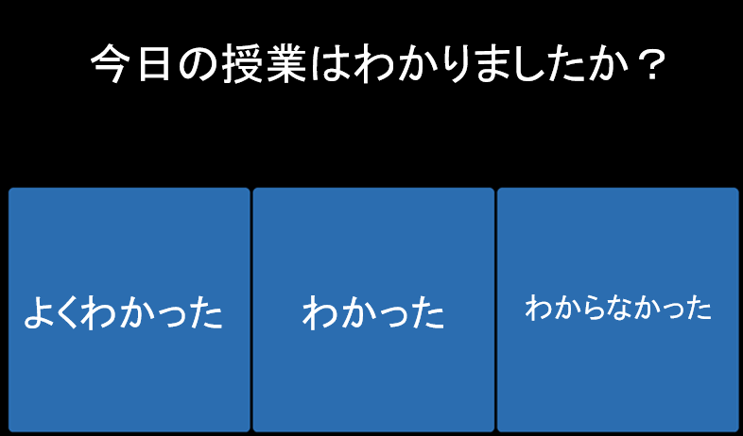

(D)

⑤**アンケート機能(図D)**が使え、「今日の授業はわかりましたか。」などの自己評価をチェックすることができる。

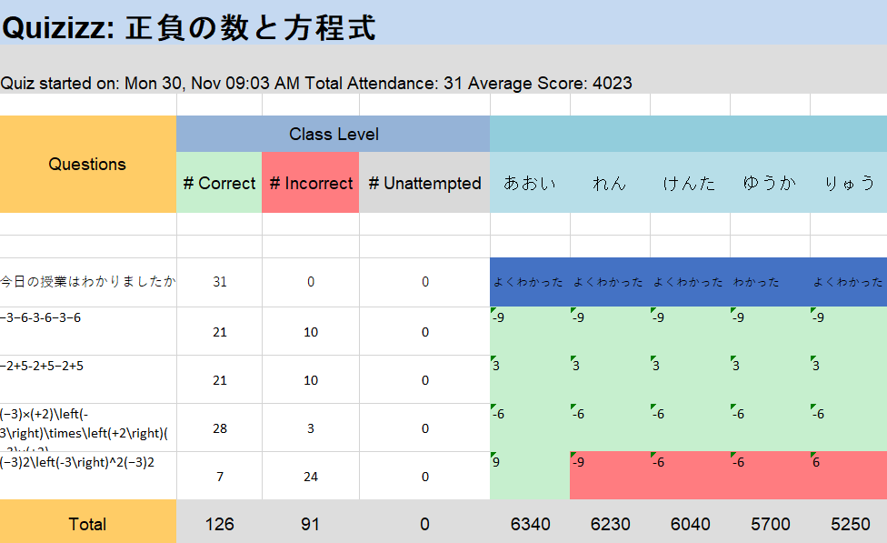

(E)

⑥結果は**Excelデータ(図E)**として残る。様々な場面でデータの活用ができる。

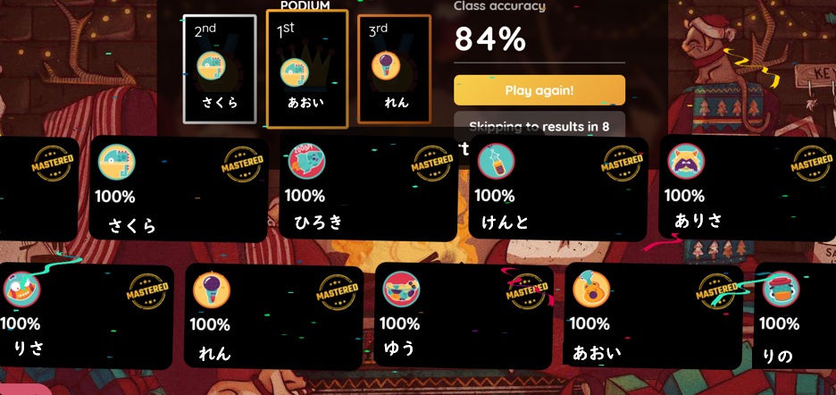

＊イメージ図（実際とは表記が若干異なります）

(E)

2 / 12

【登録の仕方（初回のみ）】

問題の作り方

Kyousiyou

２000

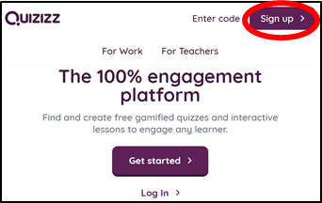①教師用のパソコンでQuizizzサイトを開く。

（https://quizizz.com）もしくはQuizizz、クイジーズなどで検索

②画面右上のSign Upをクリック

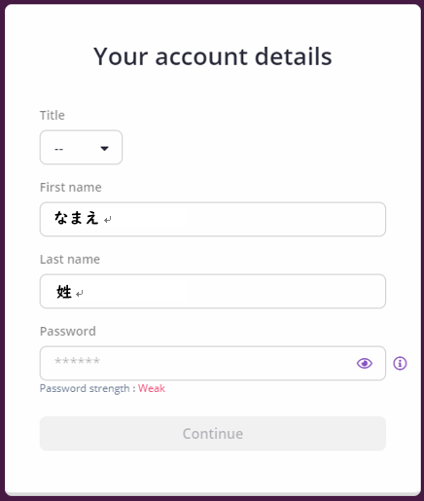

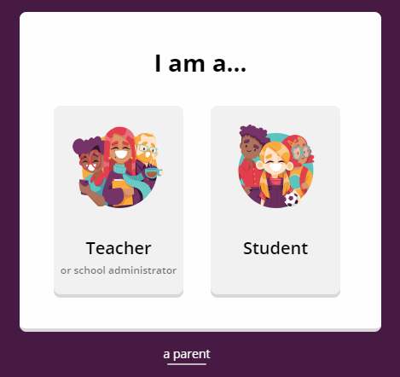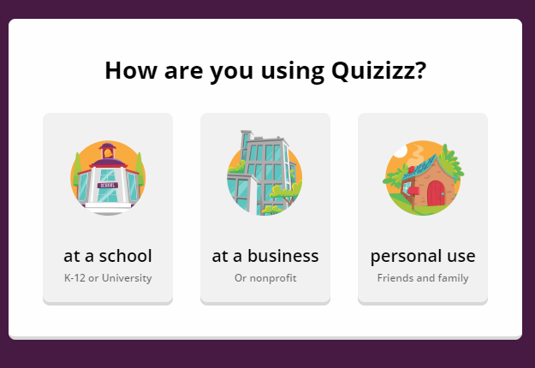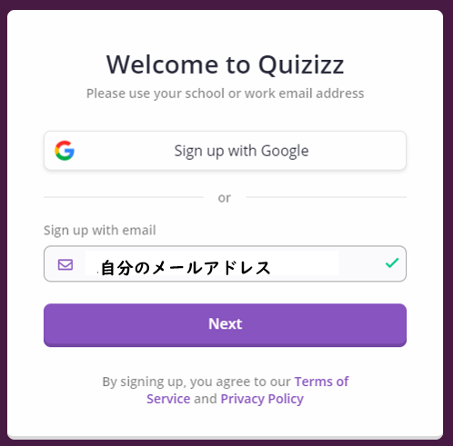

または

③Googleのアカウントを持ってる人→Sign up with Googleタップ

Googleのアカウントを持っていない人

→他のメールアドレスで登録する。

アドレスを入れたらNextをクリック

④at a schoolを選択

⑤Teacherを選択

⑥First name（なまえ）

Last name（姓）

Password（パスワード）

を入力してContinueをクリック

3 / 12

【２回目以降のログインはこちらから】

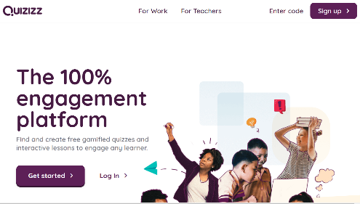

⑦Quizizzの最初の画面（https://quizizz.com）をひらく。

画面上のLog Inをクリック

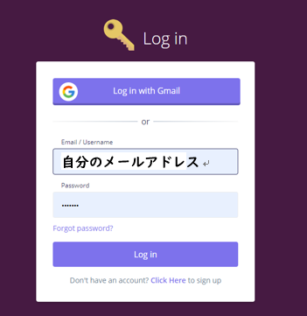

⑧Googleのアカウント持っている人

→一番上のLog in with Gmailをクリック

Googleのアカウント持っていない人

→登録したときのメールアドレスとパスワードを入力する。

Log inをクリック

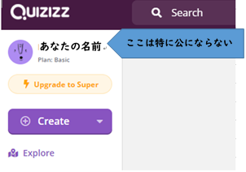

⑨＋Createをクリック

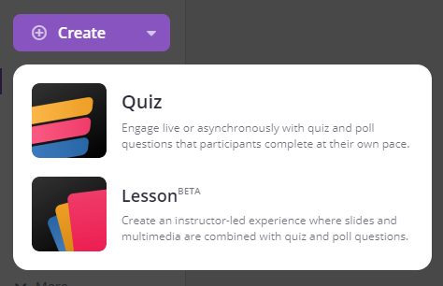

⑩「Quiz」を選択する。

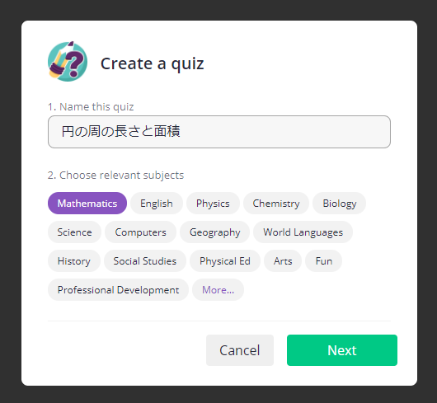

⑪クイズの名前を入れる。

　教科名を選択する(色が変わる)

　「Next」クリック

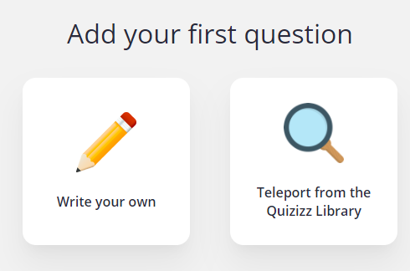

⑫（左）自分自身で問題を作成する。

　（右）すでに誰かによって作問されているものを探す。

（中国語で作られたものが多い。今回は左を選択する。）

4 / 12

問題の種類

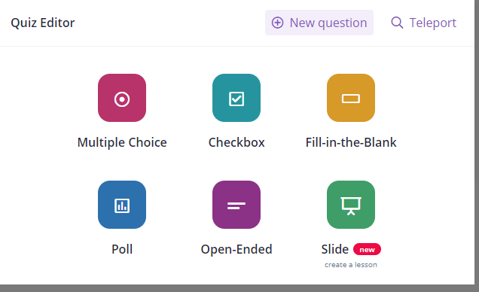

(A)

(B)

(D)

(E)

(F)

(C)

(A)Multiple Choice 答えをひとつだけ選択できる

(B)Check box　答えを複数個選択できる

(C)Fill-in-the-Blank　記述式（想定される正解をいくつか用意するとその場で回答してくれる。　たとえば、“大きい”と“おおきい”、全角の１５と半角の15など）

(D)Poll　投票（アンケート）

(E)Open-Ended　記述式（自由に答えさせることができる。

持ち時間の設定ができる。）

(F)Slide　スライド式のクイズが作れる

テンポよくクイズを進めるのであれば、(A)か(B)がおすすめ

また、自己評価などのアンケートが（D）を使えばできる。

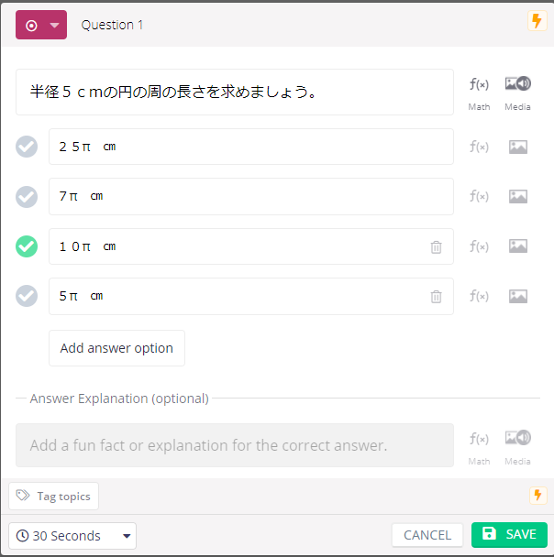

選択問題の作成（こたえがただ１つのクイズ）

Multiple Choiceの作り方

①さきほどのボックスでMultiple Choiceを選択したら、問題を記入し、選択肢を４つ作る。

正解にはチェックを入れる。

できあがったらSAVEをクリック！

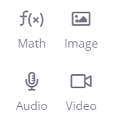

ｆ（ｘ）では数式を入れることができる。

また、左のように問題には音楽や画像、動画を入れることもできる。

ただし、動画を挿入する際は、回線に負担かかかると思われるので、多用する際はあらかじめ動作を確認した方がよい。または画質を落とすなどの工夫が必要になる。

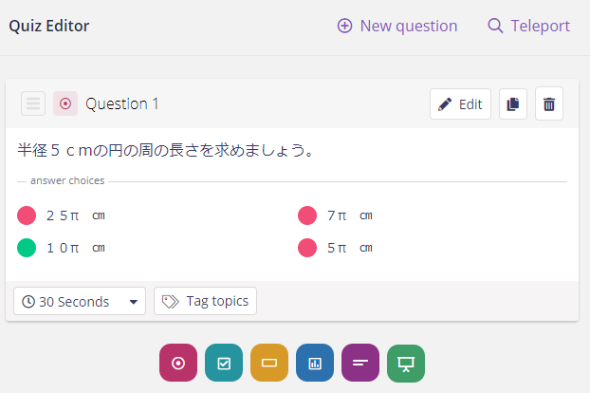

②続けて2問目をMultiple Choiceで問題を作成する場合には、下の◎ボタンをクリックすると新しい問題が追加される。

5 / 12

③問題をすべて作り終えたら画面右上の設定を変える。

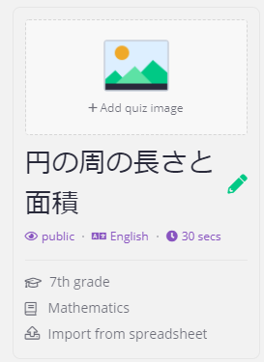

Englishをクリック

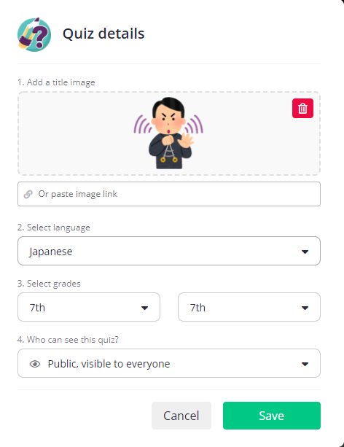

④１好きな画像を入れる（入れなくてもOK!）

　２言語を「Japanese」に変更

　３学年を入れる。中１→7th

１

中２→８th

中３→９th

４どのように公開するか決める

2

Public→一般公開

Private→限定公開

3

　５　Saveをクリック

4

5

＊Publicで公開する際には、ユーザー名は変更した方が良い。

★変更の仕方は7ページにのせてあります。

多くの先生方と作成した問題を共有するのであれば、Public

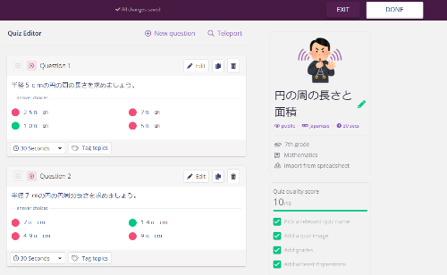

　の方がよい。

⑤設定が終わったら画面右上のDONEをクリック

⑤

⑥

⑦

⑧

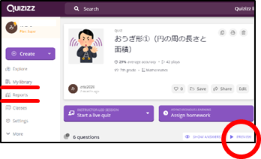

なまえ

⑥作った問題はすべてMy libraryに保存されています。

⑦クイズ後のExcelデータはすべてReportsに保存されています。

⑧PREVIEWをクリックすると、自分の作ったクイズがどのように表示

されるか体験することができる。

6 / 12



注意　設定上気を付けてほしいこと

My libraryをあけたときなど、自分が作問したクイズにはユーザー名が表記されている。

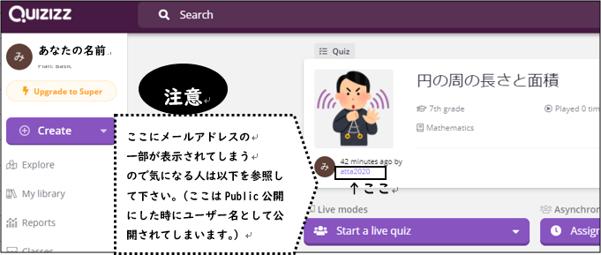

ユーザー名を変更したい方は以下をご覧下さい。



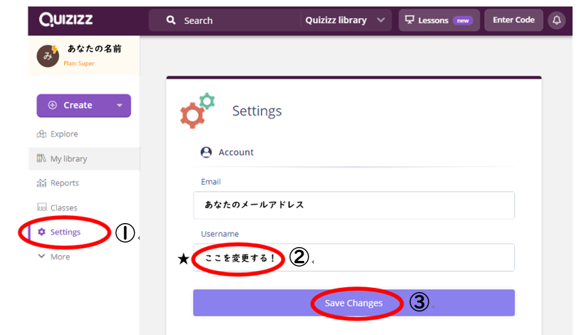

7 / 12

①「Setting」をクリック

②「Username」を公開されても大丈夫な名前に変更（例：atta2020など）

③「Save Changes」で変更を確定



**教師用パソコンの設定（クイズ開始）**

使い方(教師用)

Kyousiyou

３

①教師用のパソコンでQuizizzサイトを開く。

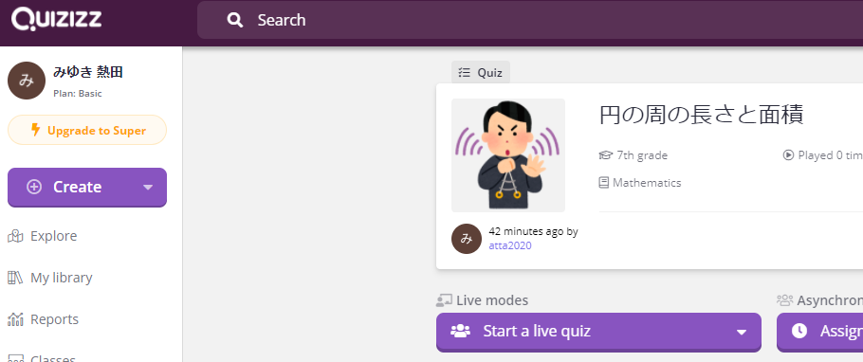

あなたの名前

**③クリック**

（https://quizizz.com）もしくはQuizizzで検索

②教師用パソコンでログインする。

ログインの詳細はP3、4→初回の登録とログイン

　　　　　　　　　　　　　　　　　P4→２回目以降のログイン

③My　libraryを開き、クイズ開始したい問題を選ぶ。

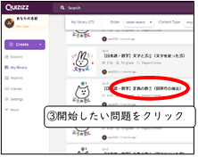　＊問題の作成がまだの方はP3の問題の作り方へ。

　＊他の人が作った問題を使いたい場合は画面上部の

　　Seachの窓に検索ワードを入力する。

例）「数学　正負の数　中学校」など

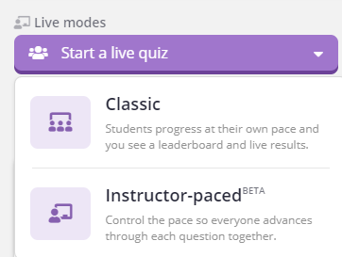

④クリック

⑤クリック

④Start a live quizをクリック

⑤Classicを選択→生徒個人のペースでクイズをさせるとき

　Instructor-paced→全員同じペースでクイズを進める

　ここではClassicを選択する。

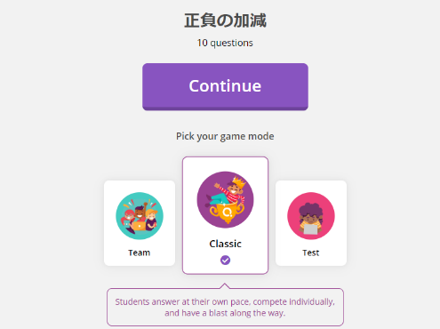

⑥クリック

⑦クリック

⑥チーム戦、個人戦、テストが選べる。

　今回は個人戦Classicを選ぶ。下の方にスクロールしていくと、細かい設定がある。細かい設定をしたい方は“細かい設定の説明”を参照して下さい。

⑦Continueをクリック。

8 / 12



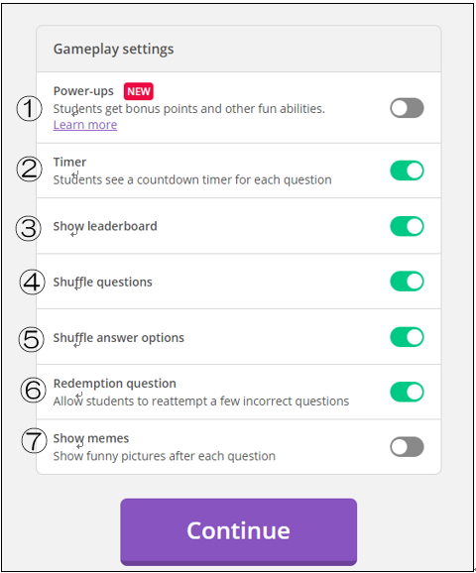

オフ 　オン

細かい設定の説明

1. 連続正解するとボーナスが出て、楽しいアイテムがもらえる。アイテムは数種類あり、1つの質問に対して2倍のポイントがもらえたり、タイマーを止め、時間が減るのを防いだり、様々なアイテムがあるが、今回は使用しない。
2. 正確性と速さでポイントをつける。タイマーを表示することができる。

④⑤質問・答えをシャッフルするので、カンニングできない。

⑥　全ての問題に答えた後、学生がいくつか間違った質問を

再試行できるようにする。

　　（押し間違えてしまった生徒はここでポイントをかせぐ

ことができる！）

⑦　問題の合間におもしろ画像を見せることができるが、今

回は使用しない。

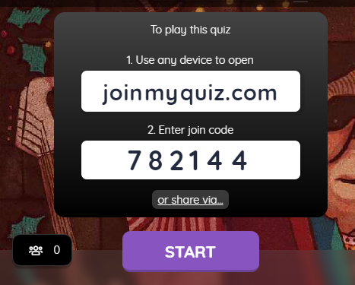

⑨人数確認

⑩クリック

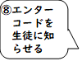

**教師用パソコンの設定（クイズ開始）**

　　　　　　　　　　　　　　　　　　　　　　　　　　　　　　　　　　　　　の続き

～エンターコードを知らせる～

エンターコード

⑧エンターコードが出るので、電子黒板やスクリーンなどに投影し、生徒に知らせる。もしくは、それらの機器が使えない場合は、口頭でエンターコードを伝えたり、黒板に書くとよい。

⑨入ってきた生徒の人数を確認する。

（注意）当日出席している人数と一致するかしっかり確認すること！

⑩人数が確認出来たらSTARTをクリック

（注意）あらかじめパソコンの音量をチェックしておくこと。

　　　　　　いきなり大音量になっていることもある。

9 / 12



**教師用パソコンの設定（クイズのあと）**

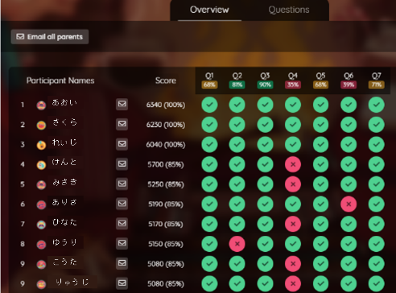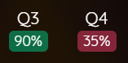

拡大　すると

Questionsをタップ↓

～クイズ後の見直し～

教師用のパソコンでは全体の結果が表示されるので、見直しに活用する。左の図ではQ4の問題の正答率が３５％となっているので、全体で見直しをする。

Questionsのタブをタップすると、出題された問題が表示される。

←正答率が表示される。

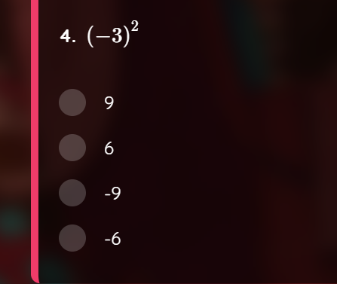

Q4の正答率が低いのでもう一度全体で見直す。

どうして間違える生徒が多かったのか、生徒たちに問いかけ、

間違えやすいポイントを考えさせる。

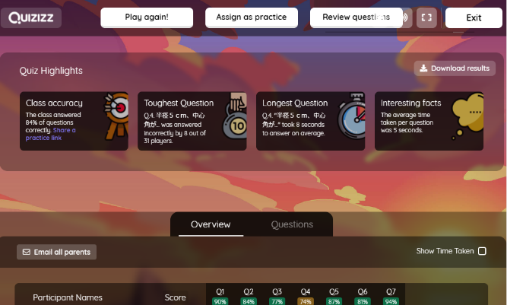Excelデータの活用

画面の右上あたり

Download resultsをタップすると、Excelデータのダウンロードができる。（PC→ダウンロードの中に入っている。）



←実際のExcelデータ

正　　解→緑色の枠

不正解→赤色の枠

無　　答→灰色の枠

アンケート→青色の枠

問題文は文字化けすることもある。

10 / 12



**生徒用タブレットの設定**

使い方(生徒用)

Kyousiyou

４000

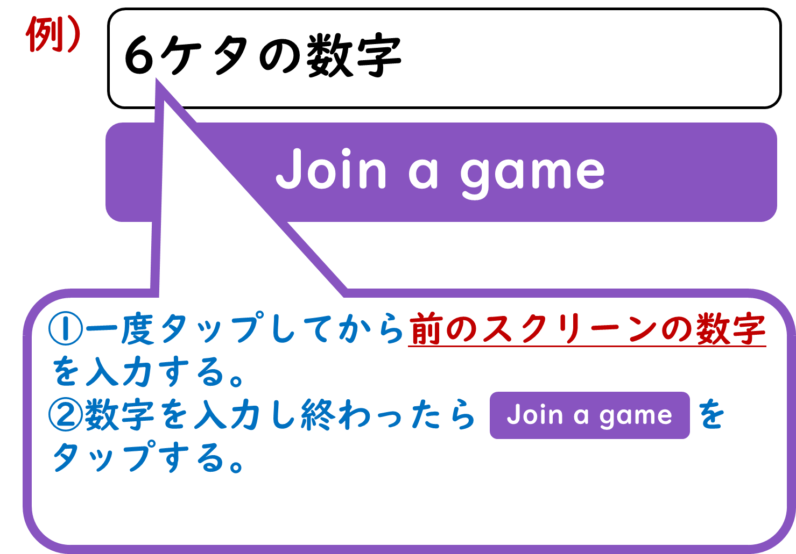

①Quizizzのアプリをひらく。

③タップ

②エンターコード（P9の⑧で説明）を入力する。

③Join a gameをタップする。

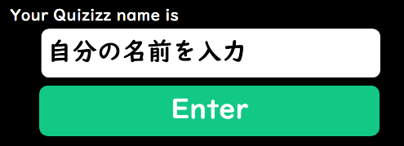④名前を入力する。

⑤タップ

　　・漢字で入力させると、変換に時間がかかるので、ひらがながおす

④入力

すめ。

　　・英字で書く生徒もいるが（例えばMiyukiなど）読み辛いので、

　　　ひらがなで書かせた方がおすすめ。

　　・同じ名前の生徒がいるクラスは判別できるような表記を考えさせ

る。（名前が同じ生徒だけフルネームで書かせるなど）

（注意）

慣れるまでは生徒によって②～④までの入力できる時間にかなり差があります。速く入力できた生徒たちが時間を持て余してしまうことが心配されます。全員が揃うまでの間に、これからやる問題を教科書で復習しておくようになどの声かけの工夫が必要になります。

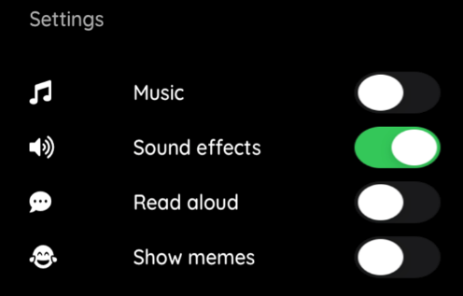

⑥緑色にする

⑤Enterをタップ

⑥２段目のSound effectsをオン（緑色）にしておく。そのほか

はオフにする。

　　・個人個人の端末からそれぞれの答えるタイミングで効果音が流

れます。効果ありの方が答えている実感がわく。

⑦全員が揃ったら教師側のパソコンでStartになるので、自動で

　　クイズが始まる。

（生徒への声かけ）

急いで答えるよりも、正確に答える方がポイントは高いです。

まちがえた問題の中から最後にもう一度チャレンジできるチャンスがあります。

最後に正解出来たらポイントアップなので頑張りましょう！

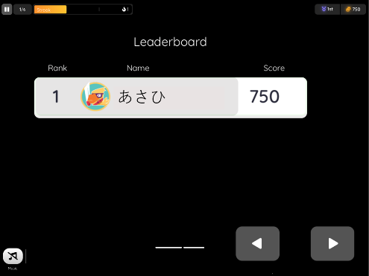

～クイズをしている間～

⑧ランキングが出ている間、少しでも早く先に進みたい人は右下の矢印をタップすると待ち時間が短縮され先に進める。

⑧タップ

３使い方（生徒用）

４問題の作り方

11 / 12

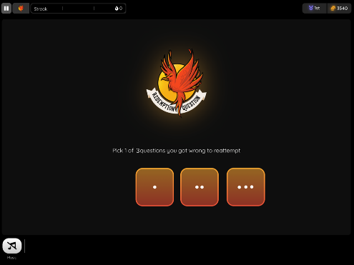⑨全問答えたあと、間違えた問題の数だけカードが出される。（最大３枚まで）どちらかを選んで答え、２度目のチャレンジで正解だった場合には得点アップになる。

⑨どれかをタップ

～クイズ後（見直しタイム！）～

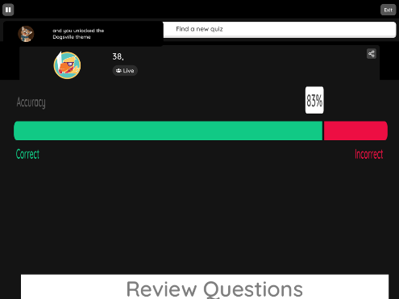

⑩タップ

⑩Review Questionをタップ

（解き終えた生徒への声かけ）

待っている間に、見直しをするように声かけをする。

⑪緑のライン→正解した問題

　 赤のライン→不正解の問題

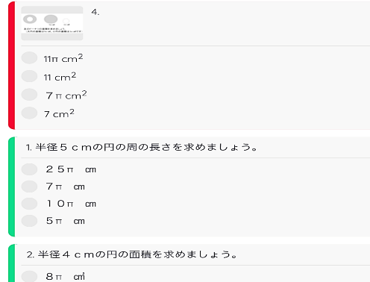⑫不正解だった問題をタップする。

⑫タップ

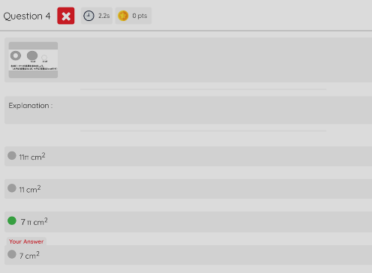

⑬赤いラインの問題をタップすると、さらに間違えた詳細が見れる。

　　正解は緑色で表記

　　間違えた問題は“Your Answer”と書かれている。

　　正答と誤答を比較し、なぜ自分が間違えたのかを振り返させる。

⑭タップ



⑭見直し終了後、右上のExitをタップして終了する。

12 / 12